２２．太陽エネルギーの利用……………………
実験の概略
太陽光を利用して水を加熱するとき，ソーラーパネルで発電された電気を利用する場合と，直接太陽光を吸収して加熱する場合とで効率を比較する。また，効率の違いをふまえた上で，電気エネルギーに変換することによって得られる利点についても考えさせる。

実験のねらいと位置づけ
この実験は指導要領の「理科総合Ａ（２）資源・エネルギーと人間生活 ア 資源の開発と利用 (ｱ)エネルギー資源の利用」の中に位置づけられるものであり，「非蓄積型の太陽エネルギーは間接的に水力や風力のエネルギー源となっていることや，直接太陽光発電などにも利用されていることなどを扱い，蓄積型と非蓄積型のエネルギー源及びその利用の長所及び短所を比較し，今後の有効利用への道を考察させる。」とある。
この実験を通して，太陽光発電の発電効率やその特性及び利用などについて理解させるとともに，生徒の興味関心を高め，今後の有効利用へとつなげることをねらいとしている。

準 備
ソーラーパネル，電熱線，試験管２本，スタンド，ゴム栓２個，温度計，水（室温）
- 手軽にできることを考えているが，保温などの手だてを考えても面白い。
- 太陽電池は，高効率なものがよいが，模型用の安価なものでも可能である。
- 電熱線は，長すぎると電流量が小さくなってしまうため，図の程度でよい。
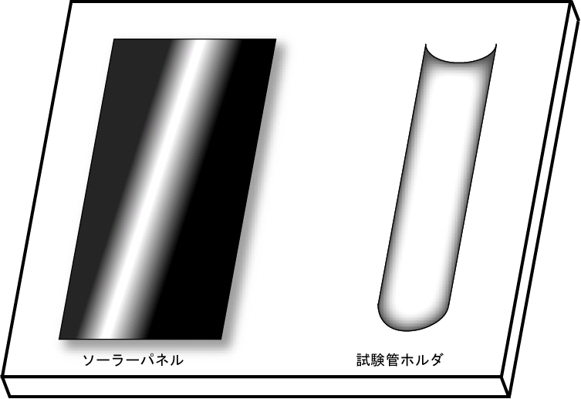
- 一枚の板に，ソーラーパネルと試験管Ⅰのフォルダ（簡単に試験管をセットできるようにしておく）を作成しておくと，迅速に行える。
- ４の板に，爪楊枝などを垂直に立てておくと，太陽光と垂直にしやすい。
- このほかに，試験管Ⅱに太陽光を当てないようにするための容器（空き缶など）を用意する必要がある。

指導上の留意点
- 方法について
  - 試験管に入れる水は，室温前後になるよう，あらかじめビーカーなどに取っておく。
  - 試験管について，目的以外の熱の出入りがないように日光及び手からの熱に気をつける。
  - 水を試験管いっぱいに入れるので撹拌がしにくいため，電熱線は試験管の底近くまで入るような長さにする。
- 結果について
  - 試験管の投影面積は，縦断面の面積で求める。このとき，試験管の直径などはノギスを用いるが，数が無い場合は数値を与えても良い。
  - おおよその投影面積の求め方（試験管の底が球面であるとして）
直径Φ
高さh
（ｈ－φ／２）×φ＋π（φ／２）^{２}／２
  - 試験管とソーラーパネルとでは，太陽光を受ける面積がことなるために，１c㎡あたりに変換する必要がある。
効率の計算において，太陽定数から求めるようにしているが，単純に試験管ⅠとⅡの熱量の比較でもいいので（８）において，「太陽光→熱の効率」「太陽光→電力の効率」「太陽光→電力→熱の効率」については行わず，それぞれの「１c㎡あたり・１秒あたりの熱量」を比較しても良い。

評 価
学習項目 | 関心・意欲・態度 | 思考・判断 | 実験・観察の  技能・表現 | 知識・理解
本時の内容を把握する(太陽光発電による効率とその利点･難点について考える) | ・説明を聞くことができる。 | ・手順を把握できる。
方法１  器具の準備 | ・積極的に実験に取りかかることができる。 | ・器具の組み立てについて考えることができる。 | ・確実に準備ができる。 | ・それぞれの器具の役やりや働きについて理解している。
方法２  測定 | ・積極的に参加することが出来る。 |  | ・確実に測定し，記録することが出来る。
方法３  測定結果及び処理 | ・積極的に作業に取り組むことが出来る。 | ・それぞれの項目について必要な事柄を考えることが出来る。 | ・結果の処理を適切に出来る。 | ・それぞれの項目についてその意味までも把握して処理することが出来る。
発展 |  | ・設問に対して自分なりに考えることが出来る。 |  | ・実験結果を基に，適切な答えを導き出すことが出来る。

参 考
実測 実施日 ２００１年９月１８日（火）１０：１０～１０：２０ 室温２９.５°
表面積(投影面積) 試験管：３４cm^{２} 太陽電池パネル５０cm^{２}
温度変化 試験管Ⅰ 29.5℃～39.2℃ （Δｔ＝9.7℃）
試験管Ⅱ 29.5℃～31.4℃ （Δｔ＝1.9℃）
電流平均 370mA
電圧平均 １.１Ｖ
熱量 試験管Ⅰ 4.19×30×9.7＝1220Ｊ
試験管Ⅱ 4.19×30×1.9＝ 239Ｊ
１cm^{２}・１秒あたりの熱量
試験管Ⅰ 1220／(34＊600)＝0.068 Ｊ/ｓ･cm^{２}
試験管Ⅱ 239／(50＊600)＝0.0080Ｊ/ｓ･cm^{２}
（消費電力 0.0081W/cm^{２}）
ソーラーパネルカタログ値
電圧 1.5Ｖ
電流 400mA 0.6Ｗ（0.012Ｗ）

メ モ

実験の評価
クラス
生徒の状況
注意が必要な箇所
改善を要するところ

